## 一 需求概要

功能实现类似word的注音效果

如下：

存在主要难点：

1. 注音的获取，
2. 多音字处理
3. 注音以及汉字的 同时显示问题

## 二 技术方案

注音获取的方案目前有两种

方案一：把所有汉字的注音读取到map 中，然后 根据汉字匹配注音。

字符串如下

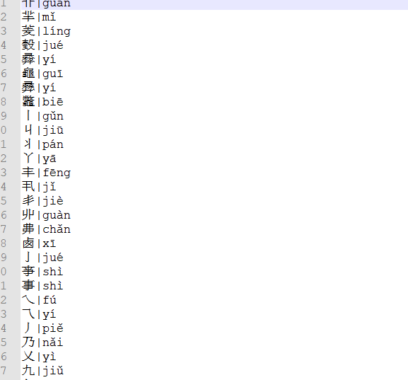

方案二：把所有汉字以及注音存道到数据库中，根据输入的汉字查询读音。

数据库如下：

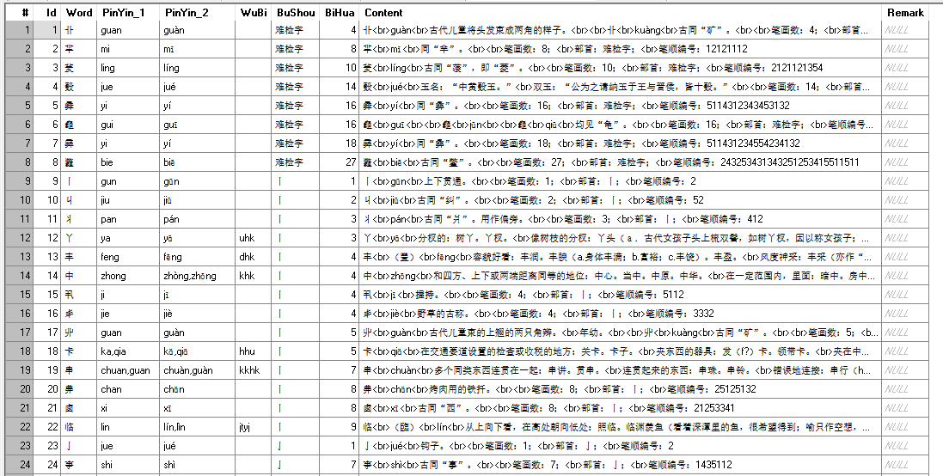

多音字处理方案：

目前没有方案，建议需求不做，多音字的智能处理。

注音以及汉字的显示方案：

重新QTextObjectInterface 根据绘制注音以及汉字。”

## 三 目前效果

